


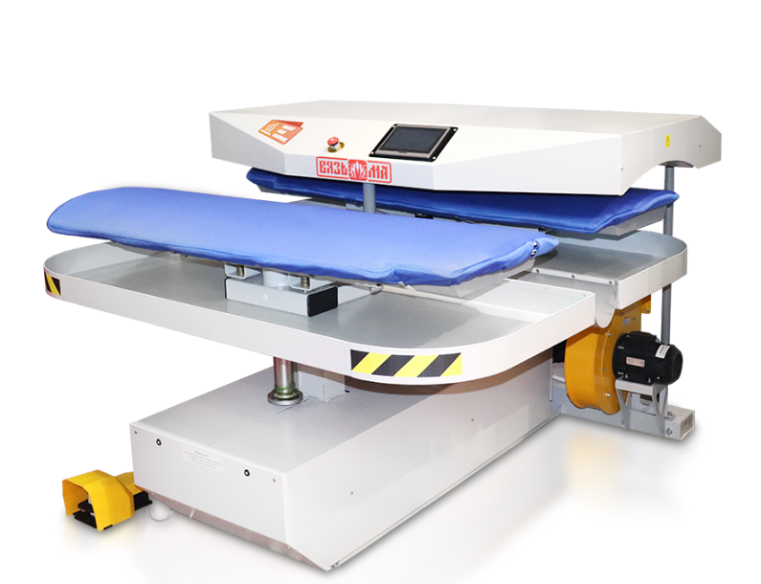

ПРЕСС ГЛАДИЛЬНЫЙ ВР-150 П
  - Два вращающихся гладильных стола
  - Гладильная плита с хромированным покрытием
  - Пружины Spring Press
  - Чехлы из импортной жаропрочной ткани
(100% полиэстер)
  - Прижимная сила до 3,5 тонн
  - Безопасная эксплуатация гладильного пресса
  - Сенсорный контроллер
(до 50 режимов работы)
  - Функция Smart Heat Control
(снижение расхода электроэнергии, ускорение прогрева, повышенная производительность)
Промышленные гладильные прессы карусельного типа ВР предназначены для глажения прямого и фасонного белья. Принцип глажения состоит в поочередном прижиме гладильных столов с уложенным на них бельем к нагретой верхней гладильной плите, пока один стол прижат - происходит процесс глажения, в это время на втором столе оператор раскладывает другое белье. По окончании глажения первый стол опускается, как только оператор нажимает педаль - столы меняются местами. Процесс глажения повторяется для второго стола. Выглаженное белье заменяется новым, и цикл повторяется.
Верхняя плита может иметь электрический или паровой нагрев.
Гладильный пресс ВР-150/ВР-150П может применяться как в прачечных, так и на ряде швейных производств, изготавливающих фасонную одежду

ОПЦИЯ: УДАЛЁННЫЙ ДОСТУП ПО GSM ИЛИ WI-FI
Что это даёт?
1. Подключение (сетевое или удаленное) позволит пользователю контролировать работу машины через специальное приложение на своём смартфоне или компьютере;
2. Получать информацию о расходе электроэнергии, простоев оборудования, формировать статистику работы не только одной машины, но и всех машин прачечной, имеющих опцию удалённого подключения;
3. Получать информацию о различных параметрах и этапах обработки белья (температура, оставшееся время и т.д.);
4. Подключаться к централизованному серверу прачечной/пользователя, в том числе для централизованной оплаты в прачечных самообслуживания;

Технические характеристики
Наименование показателя, единица измерения |  | ВР-150П
Габаритные размеры гладильного стола, мм | длина | 1490
Габаритные размеры гладильного стола, мм | ширина | 540
Вид управления технологическим процессом |  | Автоматический  (50 программ)
Высота загрузки, мм |  | 930±50
Вид обогрева |  | Паровой
Остаточная влажность после глажения, %, не более |  | 10
Номинальная мощность, кВт | электродвигателя вентилятора | 0,37
Габаритные размеры, мм,  не более | длина | 1705
Габаритные размеры, мм,  не более | ширина | 1605
Габаритные размеры, мм,  не более | высота | 1150
Масса, кг, не более |  | 640
Удельный расход электроэнергии, кВт. ч/кг, не более |  | 0,002
Удельный расход пара, дм³/кг, не более |  | 1,0
Удельный расход сжатого воздуха, м³/кг |  | 0,351
Выходной патрубок вентилятора, мм |  | 100х150
Производительность вентилятора по воздуху, м³/ч |  | 550
Условный проход подвода пара и отвода конденсата Ду,мм |  | 20
Давление пара, рабочее, МПа |  | 0,8-1,0
Подвод сжатого воздуха,мм |  | 12
Давление сжатого воздуха, МПа |  | 0,4-0,6
Напряжение электросети, В |  | 380

